供需矛盾不突出，明年宽幅震荡
翟璐
从业资格证号：F3020441
投询资格证号：Z0011873
电话：0351-7342558
邮箱：zhailu@hhqh.com.cn

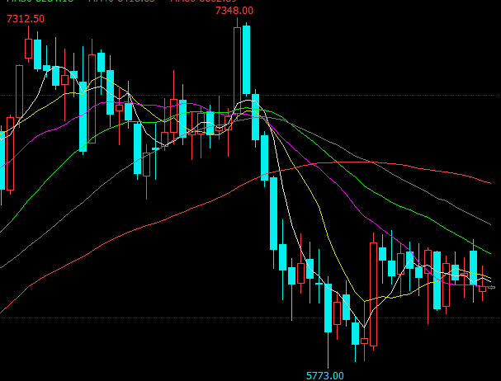
数据来源：文华财经 伦铜2018年周线图走势

摘要：中美双方在G20会议上初步达成共识，避免了贸易冲突进一步升级，并延长了谈判期，换取了90天的谈判时间，目前实际上没有显著的成果，暂时局面不会进一步恶化，中美双方全面矛盾不会短期解决，一月可能开始商谈具体细节，部分协议在可能有所进展，但华为事件发生市场对双方谈判乐观前景有所质疑。供给面2019年铜矿增速有所下降，由于缺乏大型新矿的补充，明年依靠扩建项目的达产并不能大幅带动铜精矿的增量，矿品位的下降特别是南美洲产铜大国增产缓慢的因素；需求端铜需求第一大户电网，虽然绝对用量规模大，但增长速度一开始停滞或下滑，房地产业在近两年严控政策下增长明显放缓，房地产铜需求增长有限，同时影响下游家电行业销量，国内空调销量从17年高峰开始下滑，不过今年空调出口增长较快，有一些外销需求亮点，但整体看铜需求还是维持原有水平，汽车业今年下半年出现销量快速下滑态势，虽然新能源汽车依旧火爆，但基数小规模有限无法填补整体行业对铜需求的缺口。
整体看供给面可能放缓，需求端不乐观，供需基本面矛盾不凸显，但目前沪铜在50000一线或以下，废铜退出市场，需要精铜填补，交易所库存下降明显，支撑期铜，期价在52000上方废铜就有利润流入市场，压制期价，所以废铜也是影响明年铜价的重要因素。

一、2018年行情综述
主导2018年期铜走势的两大因素，一是铜矿薪资谈判，二是中美贸易战
铜矿薪资谈判是2018年供给端最大的风险因素，2017年Escondida铜矿罢工50天造成很大的影响，2018年薪资谈判涉及500万吨铜矿产能，全球最大产铜国智利进行谈判的铜矿产量约占该国铜产量的四分之三，年初期铜一直在高位盘整。3月份中美贸易战逐渐开始，3月9日“对进口钢铁和铝分别征收25%和10%的关税”，3月22日宣布因知识产权侵权问题对中国商品征收500亿美元关税，期铜从高位开始下行，下跌到49000附近，由于铜矿薪资谈判还没开始，支撑铜价反弹。
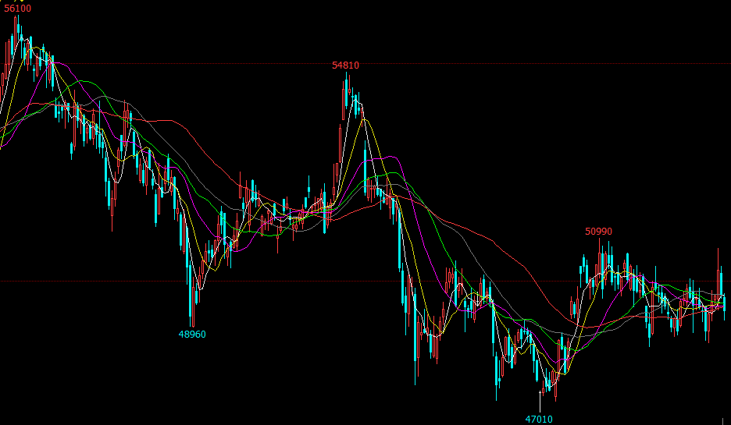
数据来源：文华财经 沪铜指数2018年日线走势

6月份Escondida铜矿谈判进展不顺，叠加中美贸易三次谈判达成初步协议，期铜突破震荡区冲高至55000，随后美国违约谈判承诺，继续开证关税，7月6日开始对价值340亿美元的中国进口商品加征关悦，9月18日对从中国进口的约2,000亿美元商品加征关税的措施，自2018年9月24日起加征关税税率为10%，以及32份合同大部分已经续签，包括必和必拓旗下全球最大铜矿Escondida铜矿薪资协议的达成，罢工风险下降，产量稳步恢复增长，利多因素逐步转化为利空因素。期铜开始年内第二波大跌行情，从55000高点下行到47000附近。基本面供需矛盾不凸显，沪铜在50000一线，废铜退出市场，需要精铜填补，交易所库存下降明显，支撑期铜，下跌空间有限，但宏观面没有实质好转，沪铜9月开始进入了区间震荡模式。

- 宏观面有所好转
统计局最新数据显示，前11月全国固定资产投资（不含农户）60.9万亿元，同比增长5.9%，增速比1-10月份回升0.2个百分点，连续三个月回升。从环比速度看，11月份固定资产投资（不含农户）增长0.46%。
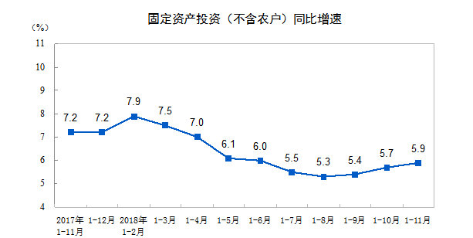数据来源：国家统计局

1-11月份，社会消费品零售总额同比增长9.1%，其中网上零售额80689亿元，同比增长24.1%；全国城镇新增就业1293万人，比上年同期增加13万人；11月份，全国居民消费价格同比上涨2.2%，涨幅比上月回落0.3个百分点，环比下降0.3%，前11月全国居民消费价格同比上涨2.1%；前11月进出口总额278777亿元，同比增长11.1%，其中出口149234亿元，增长8.2%，进口129543亿元，增长14.6%；总体来看，11月份国民经济运行继续保持总体平稳、稳中有进，国内外环境依然错综复杂，预期2019年下行压力有所加大。
中美贸易战，6月份中美经过三轮谈判达成一些协议，随后美国失信，双方贸易争端继续恶化，从开始的500亿美元额度，提高到2000亿美元，直到中美双方在G20会议上初步达成共识，避免了贸易冲突进一步升级，并延长了谈判期，换取了90天的谈判时间，中国的诉求是将取消贸易冲突以来的一系列加税和其他壁垒措施，贸易框架恢复至2018年贸易冲突以前的情况，但是美国的核心诉求是取消强制技术转移和进一步开放金融市场，双方的目的都没达到，中国用购买农产品和能源，换取了美国不对2000亿美元商品进一步加征25%的关税，目前实际上没有显著的成果，但局面不会进一步恶化，中美双方全面矛盾不会短期解决，但部分协议在近期有所进展，所以在中短期内宏观面利好期铜。
11月初美国举行中期选举，选举结果正如原先预计，共和党继续控制参议院，过去8年来民主党首次夺回众院控制权，众议院是主要美国财政的机构，当前民主党的获胜，成功拿到了财政大权，意味着民主党将有权力调查美国总统特朗普的纳税申报情况以及可能存在的利益冲突；以及特朗普在对沙特、俄罗斯的态度上可能会受到民主党的限制，而强硬的贸易政策、激进的移民政策以及减税2.0也可能会减速。这意味着从长远来看，一方面美联储将需要实施更少的加息，这本身将对美元产生负面影响，另一方面特朗普总统可能会更多地关注外交政策，这可能会产生额外的不确定性。
欧盟方面，成员国领导人在布鲁塞尔举行的欧盟特别峰会上，正式通过此前与英国达成的“脱欧”协议，但还需英国议会的最终认可，英国首相特雷莎·梅推迟了议会对其退欧协议进行投票的时间，引发了对特蕾莎·梅赢得不信任投票，虽然在不信任投票中赢得胜利，首相职位在接下来一年内将不会受到挑战，但能否顺利通过议会投票前景不明。意大利重新提交了2019年预算案，其中政府开支增长和一次性调整后的结构均明显高于欧盟规定标准，欧盟态度强硬或进一步惩罚意大利，意大利目前有所妥协，12月中旬意大利和欧盟接近就2019年预算达成协议，尽管在税收和养老金福利等关键问题上仍存在分歧，这使得该国与欧盟的冲突减缓。
货币政策方面，中期看美联储加息进度预期放缓，鲍威尔的讲话已经明显偏向鸽派，并且从长期来看美联储加息力度肯定会减缓，美联储布拉德还发表的年度“最鸽派”的讲话，表示金融市场预计通胀表现降温，存在暂停加息的理由，因为无论从美元来看，还是美国的经济来看都不需要太强的加息，只要美联储达成结束或者暂缓加息的一致共识，那么美元将面临巨大的压力。欧洲央行公布12月利率决议，维持三大利率不变，确认12月底退出QE，且首次明确再投资将持续到首次加息后，德拉吉在讲话中表示，地缘政治、保护主义令经济面临下行风险，受外部需求走弱影响，欧洲央行下调了今明两年GDP增速预期。具体看，预计2018年GDP增速为1.9%，9月份时预期为2%；预计2019年GDP增速为1.7%，9月份时预期为1.8%；预计2020年GDP增速为1.7%，9月份时预期为1.7%；预计2021年GDP增速为1.5%。德拉吉表示，能源价格下降，欧洲央行下调明年通胀预期。
最新一期《世界经济展望》中，IMF将2018及2019年全球经济增速预期均由3.9%下调至3.7%，为2016年7月以来首次下调。IMF同时还下调中美两国经济增速预期，其中2019年美国增速预期由2.7%下调至2.5%，2019年中国经济增速预期由6.4%下调至6.2%。

三、供给端铜矿增速下降
智利是世界上最大的铜矿生产国，今年增长速度较快，智利铜业委员会公布的数据显示，智利1-10月铜产量较上年同期增加6%，至474万吨。产量增加是因必和必拓(BHP)旗下Escondida铜矿表现强劲增加47%。非洲产铜大国刚果金和赞比亚今年产量也有较快增长，但另一产铜大国印尼还在低位区徘徊，主因是Grasberg铜矿股权问题没有得到解决，同时经过多年地面开采，明年需转向新的地下开采，2019年将减产一半以上铜供应减少大约30万吨。惠誉宏观研究最新报告，2018年整体预计稳定增长，主要原因是大型铜矿公司的业绩更为强劲、现有矿山的运营升级以及罢工风险降低。世界金属统计局公布数据显示1-9月全球铜市供应短缺0.63万吨，国际铜业研究组织最新公布月报显示，2018年8月全球精炼铜市场供应短缺31000吨，7月为短缺84000吨，缺口进一步缩小，主因是市场对中国消费增长需求端的担忧，以及宏观面的不稳定。
预计2019年铜矿增速有所下降，由于缺乏大型新矿的补充，明年依靠扩建项目的达产并不能大幅带动铜精矿的增量，根据上市矿企报告中的产量指引，明年新增铜精矿产量主要有：南方铜业在秘鲁的Toquepala 矿山新增 8.5万吨、第一量子在巴拿马的Cobre项目新增10万吨、必和必拓在澳洲的Olympic Dam项目新扩5万吨、嘉能可在刚果金Katanga新扩16万吨、 Chuiqicamata铜矿转地下开采新增9万吨等合计70万吨，但考虑到Grasberg明年转地下开采将面临技术壁垒等问题，产量预计大幅削减一半约32万吨，同时必和必拓旗下的Escondida今年为防止罢工的超高开工率明年难以维持，明年铜精矿境内外实际增量预计在43万吨左右，增速将下滑至2.5%，今年为3.5%。
废铜供给端减少也是重要影响，主要原因有国内环保力度加大废7类年底禁止进口，同时废铜加工成本提高，我国最大废铜来源地美国因贸易战进口急剧下降，废铜直接消费在终端消费中的占比约为13%，且对价格及其敏感，价格在50000废铜逐渐退出，当达到 52000时废铜才会开始利用，今年铜价受多方因素打压长时间在50000下方运行，废铜退出需要精铜填补，所以看到下半年后交易所库存急剧下降，LME库存创10年新低，数据统计2018年前三季度精铜对废铜的替代量约40万吨，去年同期废铜对电铜替代30万吨，短期内造成精铜的缺口，只有当铜价上涨到52000上方，废铜才可能流入。

四、需求端增速有限
从全球各地区精铜消费变化看，中国是首屈一指的消费大户，占全球消费比重接近5成，国内铜终端消费主要集中在电网、家电、汽车、房地产等行业板块。其中电网占比接近37%，家电（空调等制冷设备）占15%，汽车行业占比8%，建筑占比21%。
- 电网，用铜“大户”--电网高峰需求已过，1-10 月份，全国主要发电企业电源工程完成投资 1919 亿元，同比下降 2.9%，1-10 月份全国电网工程完成投资 3814 亿元，同比下降 7.6%，2018年因为各方面原因电网投资增速将不及预期。由于去年基数较高，今年以来电网投资增速一直是负增长，国家电网承诺2018年电网投资投入4989亿元，较2017年实际投资增长2.8%。此前历年国网的承诺值和实际值来看，每年均超额完成指标，但今年直到10月份也未发现电网投资发力，因前期电网投资欠账较多，预计今年完成全年任务指标有较大困难。
2、房地产，2018年1-11月份，全国房地产开发投资110083亿元，同比增长9.7%，增速与1-10月份持平。房地产开发企业房屋施工面积804886万平方米，同比增长4.7%，增速比1-10月份提高0.4个百分点。其中，住宅施工面积557173万平方米，增长5.7%，房屋新开工面积188895万平方米，增长16.8%，增速提高0.5个百分点，房屋竣工面积66856万平方米，下降12.3%，降幅收窄0.2个百分点。
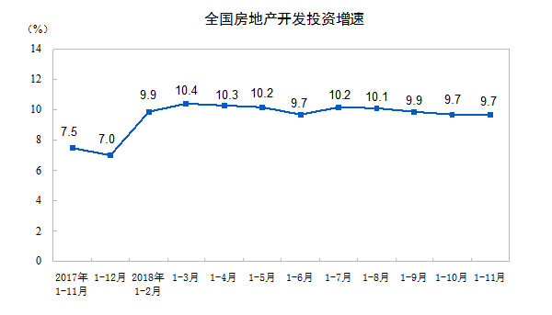数据来源：国家统计局
房地产投资增速并不能反映市场转暖，政策层面没有松动迹象，房屋新开工面积168754万平方米，增长16.3%，增速回落0.1个百分点，中长期新屋开工最终还是要传导至竣工和销售面积，进而增加电缆与相关变电设备的消费，目前房地产对铜保持谨慎需求。
- 汽车业，汽车销量持续下行，中国汽车工业协会数据显示，11月全国汽车销量同比下滑18%，而据中汽协预计，全年汽车销量为2800万辆，同比下跌3%，为1990年以来首次负增长，1-11月，汽车产销同比继续呈下降趋势，降幅比1-10月有所扩大，虽然车市凛冬，但新能源汽车的销量却仍保持高速增长，根据中国汽车工业协会近期公布的数据，今年11月，国内新能源汽车销量为16.9万辆，同比增长37.6%，环比增长22.8%，而产量方面，11月国内新能源汽车产量为17.3万辆，同比增长36.9%，环比增长19.1%。
同时，新能源乘用车成为汽车市场增长主动力，根据最新乘用车市场数据，11月国内新能源乘用车销量为13.2万辆，同比增长63.3%，环比增长10.1%；2018年1-11月，国内新能源乘用车销量累计85.7万辆，同比增长87.2%，总体来看2018年补贴政策从6月份正式实施，经过6-8月份的调整后，新能源汽车产销数据维持高增长，预测全年新能源汽车销量超120万辆，未来5年新能源汽车用铜将累计带来100多万吨消费增量，用铜量复合增速高达30%，虽然新能源车增速较快，需求量有限，短时间内无法填补整个行业的缺口。
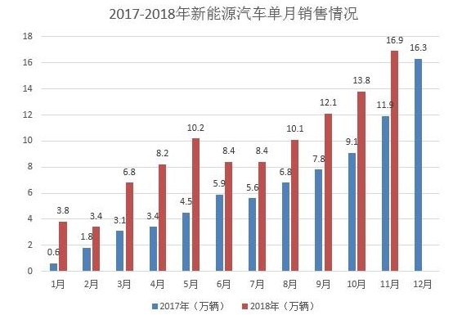
数据来源：中汽协

虽然2018年负增长已成定局，中汽协预计2019年也可能零增长，但数据显示，中国千人汽车保有量只有140辆，与发达国家相比，仍有较大发展公开，中国产业信息网的数据显示，我国2016年汽车千人保有量140辆，与此同时，截至2016年底美国、日本、韩国和德国的这一数字分别为797辆、591辆、376辆、572辆，由此可见，我国汽车保有量水平离发达国家还有较大距离。如果人均汽车保有量能赶上发达国家的水平，中国的汽车市场应该仍有很大的发展空间，近两年汽车业铜需求可能放缓或小幅下滑，未来新能源车占比提高，以及人均保有量的提升，都会加大对铜需求。
5、制冷、空调，空调表现喜忧参半，内销延续下行,出口数据亮眼，10月家用空调整体销售750.65万台,同比减少13.9%，其中内销495.32万台同比减少24.1%，出口255.33万台,同比增长16.4%。1-10月空调累计总销量13086.92万台,同比增长5.6%，其中内销量8098.75万台,同比增长5.7%,外销量4988.17万台,同比增长5.3%。
需要关注库存，截止到10月底，整个家用空调行业的总库存是4260万台，已经逼近历史最高点，按照整个库存发展的周期性趋势，现在已经进入主动去库阶段。但是空调行业具备淡季打款备货的发展特性，从当年的4季度到来年的5月份，库存会一直处于爬升的趋势，房地产市场的波动也与空调销量的增速下降相关，2018年房地产市场增长放缓，整体的房地产规模并没有完全萎缩，但是增幅已经下降，对整体家居市场，以及细分的空调市场而言产生了不小的影响。行业协会相关专家称，空调属于耐用消费品，需求经过前两年快速释放，基数已很大，2019冷年增速有所下降也属正常。
虽然电网、房地产、汽车、空调等终端消费偏弱，但国内冶炼新建项目释放过快，铜矿供给有所紧张，对冶炼端而言，铜矿增速 < 冶炼增速，将导致 TC 一路承压。明年印度冶炼厂复产预期偏高，将加剧原料短缺情况，今年新投粗炼产能约85万吨，当年实际产出偏少，今年四季度为试产阶段，正式达成将在2019年生产，同时2019、2020年合计新投产能分别为78万吨、60万吨，产能继续扩大，江西铜业和Antofagasta达成了2019年的铜精矿长单谈判，签订TC/RC为 80.8美元/吨，8.08美分/磅，TC较2018年82.25下降1.45美元/吨，该价位通常被视为2019年铜精矿长单加工费基准，显示了铜精矿供给有所不足。

五、铜矿成本逐步抬高
铜矿成本主要是两部分组成，一是铜矿粗炼（TC）和精炼（RC）加工成本，二是铜矿的生产成本。
TC/RC费用较为透明，易于计算，铜精矿25%，按签订2019年费用基准TC/RC为 80.8美元/吨、8.08美分/磅，一吨精铜费用大概是600美元。
铜矿的生产成本差异较大、较为复杂，非洲铜矿品位全球最高，但生产成本也最高，主要原因一是工业化水平低，人员劳动效率低，生产成本高；二是政治环境不稳定，法律不健全，腐败严重政府工作效率低，几方面原因导致非洲铜矿的生产成本居高不下，生产成本在4200--4800美元区间。美洲铜矿品位全球较低，生产成本也最底，主要是适合大规模作业，生产技术实施先进，政治稳定干扰因素较少，但近年来富矿逐步减少贫瘠矿增多，品位逐年下降，露天开采逐步转为地下开采，环保要求严格等铜矿的生产成本逐年提高，特别是今年大规模的薪资谈判，较大提升了工人的福利待遇，是成本进一步上升，目前看美洲铜矿的生产成本在3800--4400美元间。
还有运输成本、投资铜矿资金规模大资金费用较高，综合看非洲铜矿成本在4900--5500美元间，美洲铜矿在4500--5100美元间，其它铜矿产区成本在他们之间。

六、后市研判
中美双方在G20会议上初步达成共识，避免了贸易冲突进一步升级，并延长了谈判期，换取了90天的谈判时间，目前实际上没有显著的成果，暂时局面不会进一步恶化，中美双方全面矛盾不会短期解决，一月可能开始商谈具体细节，部分协议在可能有所进展，但华为事件发生市场对双方谈判乐观前景有所质疑。
供给面2019年铜矿增速有所下降，由于缺乏大型新矿的补充，明年依靠扩建项目的达产并不能大幅带动铜精矿的增量，矿品位的下降特别是南美洲产铜大国增产缓慢的因素；需求端铜需求第一大户电网，由前几年快速增长到近两年的缓慢增长或有所下滑的态势，虽然绝对用量规模大，但增长速度一开始停滞或下滑，房地产业在近两年严控政策下增长明显放缓，房地产铜需求增长有限，同时影响下游家电行业销量，国内空调销量从17年高峰开始下滑，不过今年空调出口增长较快，有一些外销需求亮点，但整体看铜需求还是维持原有水平，汽车业今年下半年出现销量快速下滑态势，一是前几年政策补贴优惠透支后期销量，二是国内整体经济环境消费出现下降态势，几方面因素导致今年汽车销量快速下滑，虽然新能源汽车依旧火爆，但基数小规模有限无法填补整体行业对铜需求的缺口。
整体看供给面可能放缓，需求端不乐观，供需基本面矛盾不凸显，但目前沪铜在50000一线或以下，废铜退出市场，需要精铜填补，交易所库存下降明显，支撑期铜，期价在52000上方废铜就有利润流入市场，压制期价，所以废铜也是影响明年铜价的重要因素。技术面看沪铜在上半年经历两波下跌之后，下半年进入宽幅震荡走势，特别是11、12月无序盘整，均线走势比较混乱趋向粘合，是为下一波行情储备能量，整体看上涨空间大于下跌空间，12月初沪铜向上突破失败，下方有47000的支撑。目前综合来看中长期沪铜在44000--56000区间震荡，LME铜在5200--7300美元间震荡.

风险揭示：您应当客观评估自身财务状况、交易经验，确定自身的风险偏好、风险承受能力和服务需求，自行决定是否采纳期货公司提供的报告中所给出的建议。您应当充分了解期货市场变化的不确定性和投资风险，任何有关期货行情的预测都可能与实际情况有差异，若您据此入市操作，您需要自行承担由此带来的风险和损失。
免责声明：本报告的信息均来源于公开资料，本公司对这些信息的准确性和完整性不作任何保证，文中的观点、结论和建议仅供参考，不代表作者对价格涨跌或市场走势的确定性判断，投资者据此做出的任何投资决策与本公司和作者无关。
本报告所载的资料、意见及推测仅反映本公司于发布日的判断，在不同时期，本公司可发出与本报告所载资料、意见及推测不一致的报告，投资者应当自行关注相应的更新或修改。

和合期货投询部
联系电话：0351-7342558
公司网址：http://www.hhqh.com.cn
和合期货有限公司经营范围包括：商品期货经纪业务、金融期货经纪业务、期货投资咨询业务、公开募集证券投资基金销售业务。

